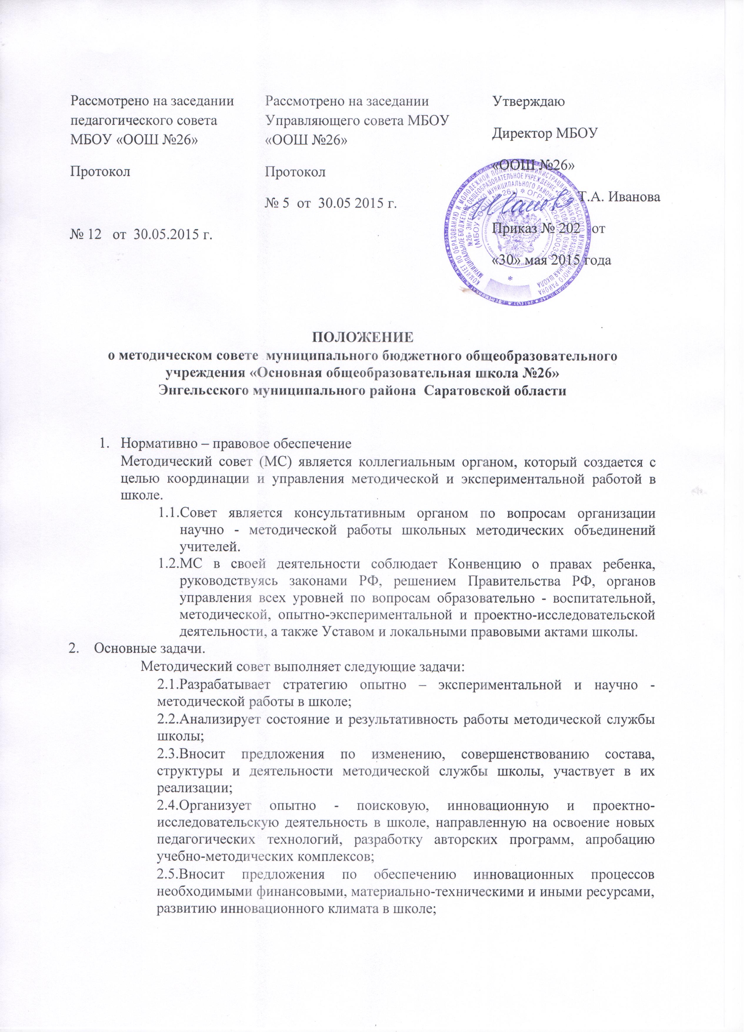

2.6.Анализирует ход и результаты комплексных нововведений, исследований, имеющих значимые последствия для развития отдельных структур, так и школы в целом;
2.7.Организует целенаправленную работу по развитию профессионального мастерства педагогов через внедрение современных форм повышения педагогической квалификации;
2.8.Организует (своими силами или с приглашением квалифицированных специалистов) консультирование педагогов по проблемам совершенствования системы преподавания, учебно-методического и материально-технического обеспечения, инновационной деятельности, исследовательской работы;
2.9.Осуществляет обобщение и распространение положительного педагогического опыта творчески работающих учителей;
2.10.Вносит предложения по стимулированию инновационной деятельности педагогов, в том числе аттестации;
2.11.Организует работу методической службы.
3.Функции методического совета:
3.1.Определяет и предлагает для утверждения единую методическую тему школы и пути ее реализации;
3.2.Прогнозирует изменения потребностей в научно-методическом обеспечении образовательной деятельности школы;
3.3.Организует внедрение новых учебных программ, образовательных технологий в образовательно – воспитательный процесс;
3.4.Утверждает тематику научно-исследовательских работ учащихся и учителей и принимает активное участие в их реализации;
3.5.Организует работу научно – практических конференций в школе и других мероприятий программы «Одаренные дети»;
3.6.Организует работу по созданию и обогащению информационных банков данных о перспективных нововведениях и инновационных идеях;
3.7.Осуществляет диагностику состояния опытно – экспериментальной и исследовательской работы в школе;
3.8.Организует работу семинаров, проведение мастер – классов, открытых уроков;
3.9.Координирует деятельность школьных методических объединений по инновационным направлениям деятельности;
3.10.курирует методическую работу школьных методических объединений.
4. Права членов методического совета
Члены методического совета имеют право:
4.1.Заслушивать отчеты учителей об опытно-экспериментальной деятельности;
4.2.Привлекать учителей к сотрудничеству в реализации поставленных задач
4.3.Готовить предложения и рекомендовать учителей для повышения квалификационного разряда;
4.4.Выдвигать предложения об внедрение нововведений, направленных на совершенствование образовательного процесса в школе.
4.5.Ставить вопрос о публикации материалов о передовом педагогическом опыте;
4.6.Вносить предложения администрации о поощрении сотрудников МБОУ «ООШ №26» за активное участие в опытно-экспериментальной, методической деятельности и образовательных проектах.
5. Организация управления.
5.1. В состав методического совета входят:
      - председатель совета – заместитель директора по УВР;
      - директор МБОУ «ООШ №26»
      - заместитель председателя – зам. директора по воспитательной работе;
      - секретарь совета;
      - члены совета – руководители школьных методических объединений;
      - психолог, социальный педагог;
5.2. Работа МС осуществляется в соответствии с планом работы, утвержденным на заседании Совета.
5.3. Периодичность заседаний определяется его членами, исходя из необходимости, но не реже одного раза в четверть.
5.4. В своей деятельности МС подотчетен педагогическому совету школы.
6.Взаимосвязи.
6.1. МС по вопросам проведения экспериментальных исследований сотрудничает с методическими структурами школы в пределах их компетенций: педагогическим советом, методическими объединениями, психолого – педагогическими службами;
6.2. Для координации методической и информационной деятельности, в целях повышения профессиональной квалификации учителей МС осуществляет сотрудничество с МБОУ ДО «Мктодический центр развития образования ЭМР, ГАУ ДПО «СОИРО», Всероссийским педагогическим обществом.
7.Ответственность.
МС несет ответственность:
7.1.За ход и результаты инновационной деятельности;
7.2.За качество и обоснованность принятых решений и их своевременную реализацию;
7.3.За создание условий, способствующих творческой, научно - исследовательской деятельности членов педагогического коллектива.
8.Документация.
Методическим советом ведется и хранится следующая документация:
8.1.Годовой план работы (срок хранения – 3 года)
8.2.Протоколы заседаний МС (срок хранения – 3 года)
8.3.Материалы проведения тематических педагогических советов, семинаров, конференций.

